Инструкция по настройке GSM-реле G202.
- Буквы во всех SMS командах должны быть ЗАГЛАВНЫМИ!!!
- Обязятельно добавьте код страны перед набором номера телефона, в России +7.
- Не делайте пробелов при наборе SMS команды.
- Пароль доступа по умолчанию 1234, поменяйте его.
- SIM-карта (nanoSIM), установленная в GSM-реле, должна быть БЕЗ PIN-кода.
- Все настройки выполняются с помощью SMS-команд. Отредактируйте SMS-команды на своём телефоне перед тем, как вы их будете отправлять на GSM-реле.
- Во время дозвона выход GSM-реле меняет свой статус: открыто/закрыто или наоборот. Не делайте повторный дозвон до тех пор, пока не истекло время задержки реле, указанное в настройках реле. Иначе статус реле поменяется дважды. Например, при открывании ворот ворота останутся закрытыми. Закрыто→Открыто→Закрыто.
- Формат команды для ввода номера телефона в список пользователей, которым предоставляется доступ к переключению реле.
Условные обозначения: «П» - пароль изделия, «К» - код страны, «М» - код оператора мобильной связи, «Т» - номер абонента, «Н» - порядковый номер пользователя (трехразрядный).
Два нуля после #TEL это префикс выхода на международную сеть в соответствии с национальным планом нумерации страны (Англии), из которой идет вызов.
Действие SMS-команда Примечание
Поменять пароль | 1234#PWDновыйпароль#PWDновыйпароль# | По умолчанию 1234 (4 цифры)
Добавить  нового пользователя  (авторизовать) | П#TEL00КМТ#Н# | Добавлять нового пользователя нужно с 002. Первый номер 001 – администратор.  00375291111111 - пример набора номера в SMS-команде.
Проверка пользователя  по порядковому номеру в реле. | 1234#TEL005? | Всего 200 пользователей.
Удаление пользователя  из доступа к реле. | 1234#TEL#005# | Пример: удаление 5-го пользователя.
 | 1234#CC# | Проверка всех пользователей
 | 1234#DD# | Удалить всех пользователей
Настройка  авторизации доступа. | 1234#AA#  1234#AU#  1234#AC?# | АА – любой дозвонившийся на этот номер имеет доступ к реле.  AU – Только авторизованные пользователи имеют доступ к реле.  АС? – проверка текущего состояния реле.
Настройка времени задержки у реле. | 1234#GOT10#  1234#GOT?  1234#GOT00# | В SMS-команде числа двухзначные.  0,5 секунды = 01.  Например, 5 секунд – GOT10.  GOT? – проверка текущего состояния реле.  GOT00 – зафиксировать реле в одном из режимов: NC – замкнуто, NO – разомкнуто.
Открыть «ворота» с помощью SMS.  Закрыть с помощью SMS. | 1234#ON#  1234#OFF# | ON – открыть.  OFF – закрыть.
Проверка уровня сигнала сотовой сети. | 1234#CSQ? | Уровень GSM сигнала от 0 до 31. Для нормальной работы сигнал должен быть не менее 16. 31 – идеальный сигнал.

Настройка ответных SMS от реле.
1234#R# - Если активировать эту функцию, то пользователю 001 (администратору) будут приходить ответные СМС сообщения от реле при открывании или закрывании «ворот» любым другим пользователем.
1234#N# - отключить эту функцию. 1234#M? – проверить текущее состояние. По умолчанию эта функция выключена.

Разные сотовые операторы могут иметь отличающиеся настройки отправки СМС, поэтому ответные СМС от реле могут не приходить на ваш телефон. Это не является неисправностью оборудования (реле). Попробуйте правильно прописать код страны перед номером телефона первого пользователя 001 (администратор). Если что-то не получается, то сделайте сброс на заводские настройки, отправив реле СМС-команду 1234#RESET# или нажмите и удерживайте на реле кнопку сброса несколько секунд пока не загорится светодиод. Обязательно соблюдайте все условия по настройке, указанные в начале инструкции.

Схема подключения.
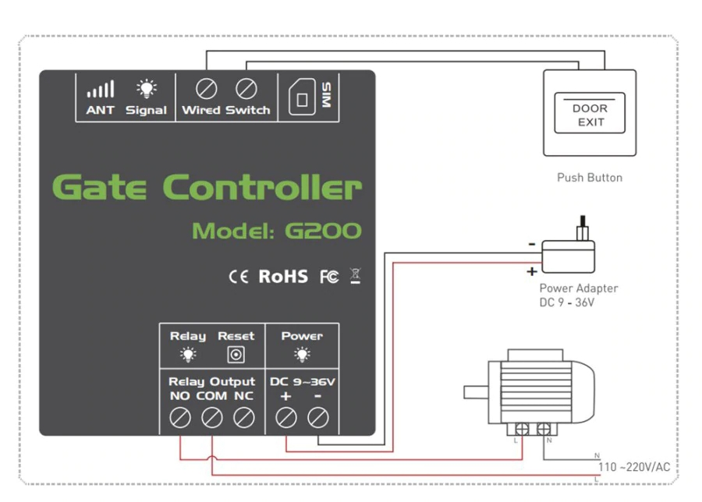
Спецификация:
GSM-реле 900/1800МГц. Питание DC 9-30 вольт. Потребление до 50мА. Нагрузка АС 250V до 3А или DC 14V до 20А. Режимы: NO – нормально открыто, NC – нормально закрыто. Время задержки реле 0 – 9,5 секунд.
Память до 200 пользователей. Рабочая температура от -10°С до +60°С. Влажность от 10% до 90%.

